RESOLUCION N° 203/24
VISTOS

Que la asegurada, ................................................, interpone reclamación ante esta Defensoría del Asegurado (DEFASEG) solicitando que ......................................, otorgue cobertura al vehículo asegurado de placa de rodaje ................ como consecuencia del siniestro ocurrido, de acuerdo con las Condiciones Generales y Particulares de la Póliza de Seguro Vehicular N° ............................

Que, la señalada reclamación cumple con las exigencias de materia, cuantía y oportunidad establecidas en el reglamento de la DEFASEG, habiéndose presentado dentro del plazo que corresponde de acuerdo a dicho reglamento.

Que, habiéndose corrido traslado de la señalada reclamación, ...................................... ha presentado su contestación a la Reclamación adjuntando la Póliza y los documentos relativos al siniestro.

Que, con fecha 26 de agosto de 2024 se realizó la correspondiente audiencia de vista con la asistencia de ambas partes las mismas que sustentaron sus respectivas posiciones, absolviendo las diversas preguntas formuladas por este colegiado. Que, al término de la audiencia, se otorgó a la reclamante un plazo de cinco (5) días para que remita el reporte del GPS y el informe policial. Que, se otorga el mismo plazo a la aseguradora para que remita los audios de las llamadas mantenidas con la asegurada el día del siniestro. Que, habiendo la asegurada cumplido con remitir el informe policial y la aseguradora con los audios solicitados, ha quedado entonces el expediente a la fecha en condiciones para que este colegiado expida su pronunciamiento.

Que, la asegurada solicita que ...................................... proceda a la atención del siniestro ocurrido al vehículo asegurado, por las siguientes resumidas razones:

- Que, el 21 de febrero 2024, recibió comunicación de ............... indicando la improcedencia de la atención del siniestro ocurrido, en razón de que la asegurada procedió con las reparaciones de la unidad asegurada sin autorización de la compañía.
- Que, no se ha procedido con ninguna reparación; solo se procedió a cambiar el neumático que estaba cortado y sin aire, tal como se detalla en el peritaje técnico de constatación de daños e inspección de sistemas realizado el 02 de diciembre 2023.
- Que, la contratante informó a la aseguradora en el mismo instante del siniestro y la ............... le indicó que busque la manera de llegar a una comisaría más cercana y, la asegurada procedió solamente a cambiar el neumático a fin de llegar a la comisaría y poner en conocimiento de las circunstancias del siniestro.
- Que, se procedió a sentar la denuncia policial en la que se manifiesta que, un vehículo mayor se dirigía en sentido contrario colisionando con la parte delantera izquierda ocasionando daños en el guardafango, tanque de petróleo, tanque de frigorífico, parachoque y llanta delantera; el vehículo mayor no fue identificado por factores climáticos, ocasionando choque y fuga.
- Que, se procedió a realizar el dosaje etílico con resultado 0 gramos y constatación de daños e inspecciones de sistemas conforme se acredita con el peritaje técnico.
- Que, después de días, cuando el vehículo se encontraba en una cochera, un inspector de ............... acudió a constatar los daños tomando fotos indicándole que ya podía movilizar porque ya tenía las evidencias. Que es falso que se procedió a reparaciones de la unidad sin autorización de la compañía.

Que, por su parte, la aseguradora solicita se declare infundada la reclamación por las siguientes resumidas razones:

- Que, en el presente caso se advierte que la cobertura máxima de daño propio del vehículo supera los US$ 50,000. – dólares, por tanto, la Defaseg carece de competencia para conocer la presente reclamación.
- Que, el procurador no acudió el día y hora de ocurrido el evento y que lo hicieron días después; sin embargo, ello ocurrió debido a que la misma por decisión propia movió le vehículo del lugar de los hechos e informó vía telefónica que se encontraba en otro lugar; es decir, imposibilitó la procuración en el lugar de los hechos y envío de la grúa; es decir, no permitió a la compañía realizar las investigaciones correspondientes, ni la verificación del lugar de los hechos y las causas del evento en el mismo lugar del siniestro.
- Que, dicho lo anterior, se debe remarcar que la ............... se encuentra exonerada de brindar la cobertura, toda vez que la parte reclamante realizó el cambio de llanta y/o reparaciones en el vehículo para moverlo del lugar de los hechos sin autorización de ................
- Que, si bien la asegurada señala que recibió la autorización de La ............... para mover el vehículo, sin embargo, no ha aportado al procedimiento, medio de prueba que acredite sus simples dichos, máxime que la aseguradora niega y rechaza rotunamente las afirmaciones falses.
- Que, por otro lado, si bien la señora ............... señaló que invoca la frase “salvo que hayan sido introducidos para disminuir el daño”, sin embargo, no ha cumplido con citar correctamente la cláusula invocada, ya que esta señala de manera completa “salvo que hayan sido introducidos para disminuir el daño en función al interés público”

CONSIDERANDO

PRIMERO: Que conforme a su reglamento la DEFASEG está orientada a la protección de los derechos de los asegurados o usuarios de los servicios del seguro privado contratados en el país, mediante la solución de controversias que se susciten con las empresas aseguradoras, entendiéndose por “asegurados” o “usuarios de seguros” a los asegurados propiamente dichos, a los contratantes del respectivo seguro y/o a los beneficiarios nombrados en la póliza.
SEGUNDO: Que, así mismo, de acuerdo a su reglamento la DEFASEG solo es competente para pronunciarse y resolver las reclamaciones indemnizatorias de los asegurados que hubiesen sido sometidas a su conocimiento, sobre la base de la documentación obrante en el correspondiente expediente y con arreglo a derecho, siempre y cuando las señaladas reclamaciones cumplan los requisitos reglamentarios de materia y cuantía.

TERCERO : Que el artículo 1 de la Ley N° 29946 – Ley del Contrato de Seguros dispone que el contrato de seguro es aquel por el que la aseguradora se obliga , mediante el cobro de una prima y para el caso que se produzca el evento cuyo riesgo es objeto de cobertura , a indemnizar , dentro de los limites pactados , el daño producido al asegurado o a satisfacer un capital , una renta u otras prestaciones convenidas , enmarcado en una póliza que la aseguradora debe entregar al contratante y cuyos requisitos mínimos están previstos en el artículo 26 de la señalada ley.

CUARTO: Que, el artículo 1361 del Código Civil dispone que los contratos sean obligatorios en cuanto se haya expresado en ellos, presumiéndose que lo declarado es lo querido por ambas partes, de manera que la parte que sostenga lo contrario debe probarlo.

QUINTO: Que, en materia procesal, corresponde a quien invoca hechos probar su existencia, carga procesal a la que se refiere el artículo 196 del Código Procesal Civil, salvo que se acoja a alguna presunción legal de carácter relativo o absoluto.

SEXTO: Que, de acuerdo a los términos contenidos en la reclamación, a la contestación de la misma y, a lo tratado en la audiencia de vista, la materia controvertida sometida al conocimiento de este colegiado radica en determinar si lo expresado por la aseguradora en su carta de rechazo LPG.SINIESTROS.RCH IR ....................................., se encuentra de acuerdo a las Condiciones Generales y Particulares de la Póliza de Seguro de Vehículos contratada y a la Ley N° 29946, Ley de Contrato de Seguros.

SETIMO: Que, el rechazo expresado por la aseguradora en su carta mencionada en el Considerando anterior, se sustenta en la aplicación del Capítulo 9 ítem 9.3 de la póliza de vehículos contratada, que señala que es obligación del asegurado impedir que se efectúen reparaciones y/o cambios de piezas mientras la aseguradora no lo autorice; y que ello libera a la aseguradora de toda responsabilidad, salvo que los cambios hayan sido realizados para disminuir el daño en función al interés público.

OCTAVO: Que, en respuesta a lo mencionado en el Considerando Sétimo, el asegurado manifestó su disconformidad con el rechazo del siniestro, en razón de lo siguiente:

- Que, el 21 de febrero 2024, recibió comunicación de ............... indicando la improcedencia de la atención del siniestro ocurrido, en razón de que la asegurada procedió con las reparaciones de la unidad asegurada sin autorización de la compañía.
- Que, no se ha procedido con ninguna reparación; solo se procedió a cambiar el neumático que estaba cortado y sin aire, tal como se detalla en el peritaje técnico de constatación de daños e inspección de sistemas realizado el 02 de diciembre 2023.
- Que, la contratante informó a la aseguradora en el mismo instante del siniestro y la ............... le indicó que busque la manera de llegar a una comisaría más cercana y, la asegurada procedió solamente a cambiar el neumático a fin de llegar a la comisaría y poner en conocimiento de las circunstancias del siniestro.
- Que, se procedió a sentar la denuncia policial en la que se manifiesta que, un vehículo mayor se dirigía en sentido contrario colisionando con la parte delantera izquierda ocasionando daños en el guardafango, tanque de petróleo, tanque de frigorífico, parachoque y llanta delantera; el vehículo mayor no fue identificado por factores climáticos, ocasionando choque y fuga.
- Que, se procedió a realizar el dosaje etílico con resultado 0 gramos y constatación de daños e inspecciones de sistemas conforme se acredita con el peritaje técnico.
- Que, después de días, cuando el vehículo se encontraba en una cochera, un inspector de ............... acudió a constatar los daños tomando fotos indicándole que ya podía movilizar porque ya tenía las evidencias. Que es falso que se procedió a reparaciones de la unidad sin autorización de la compañía.

NOVENO: Que, en relación a lo indicado por las partes en los Considerandos Sétimo y Octavo y, a los documentos que obran en el expediente, este colegiado aprecia lo siguiente:

- Que, en el presente caso la aseguradora indica que la DEFASEG no es competente, en razón de que la cobertura máxima de daño propio es de US$ 55,000 dólares, la misma que excede el importe que puede conocer la DEFASEG que es de US$ 50,000 dólares.
- Que, al respecto, es necesario aclarar a la aseguradora que, el limite de US$ 50,000 dólares para que la DEFASEG pueda conocer, se refiere a que dicha suma es el límite del monto indemnizable que resulte del análisis del siniestro,
- Que, en relación a lo manifestado por el asegurado de que el procurador no acudió el día y hora de ocurrido el evento y que lo hicieron días después, según el reporte telefónico que obra en el expediente, se aprecia que ello ocurrió debido a que las llamadas al asegurado por parte de la compañía no entraban (por problemas de señal). Asimismo se aprecia, que el hijo de la reclamante -quien fue quien inicialmente reporta el siniestro, sin dar la ubicación exacta del lugar del mismo-, indicó que no había buena señal, ya que ésta era intermitente, razón por la cual la aseguradora le indica que enviarán información por mail sobre los pasos a seguir y que procedieran a realizar la denuncia policial y dosaje etílico.
- Que, debido a ello, la reclamante decidió cambiar la llanta para poder movilizar el vehículo a la comisaría y realizar la denuncia policial, la que finalmente realiza comuicándose incluso con la aseguradora para que la apoye conversando con el oficial policial.
- Que, en opinión de este colegiado, el cambio de la llanta para poder desplazar el vehículo, no constituye una reparación, sino una necesidad para movilizar el vehículo a fin de realizar la denuncia requerida. No obstante, de la imagen que presenta la aseguradora (en la página 85 del archivo denominado “Anexos – DF – Luz Violeta.pdf”, se aprecia que se realizó además del cambio de llanta, la siguiente reparación sin autorización de la ...............:

Vehículo siniestrado
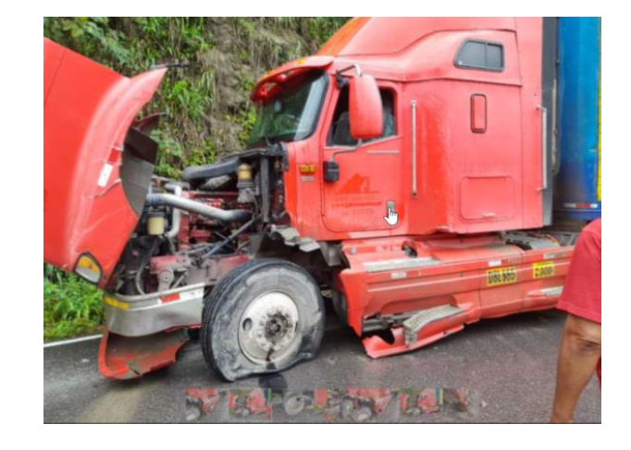

Vehículo reparado

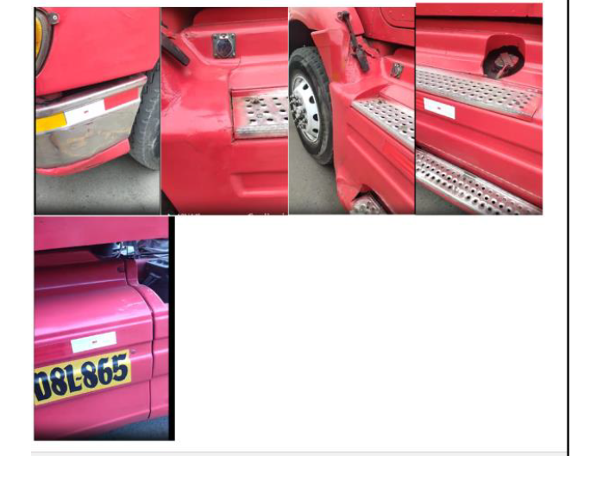

- Que, por otro lado, si bien la señora Chavez señaló que invoca en relación al Capitulo 9, ítem 9.3 de la póliza de vehículos:

“salvo que hayan sido introducidos para disminuir el daño”

Sin embargo, la redacción completa de dicho Capítulo 9, ítem 9,3 de la póliza de vehículos expresa literalmente:

“9.3 Obligación del asegurado en caso de siniestro

(…)

Así mismo, impedir que se efectúen reparaciones y/o cambios de piezas mientras la aseguradora no los autorice. La introducción de cambios en el vehículo siniestrado que haga más difícil determinar las causas del siniestro o el daño mismo, exonera a la aseguradora de cualquier tipo de responsabilidad en la atención del siniestro, “salvo que hayan sido introducidos para disminuir el daño en función al interés público. Esta póliza no cubre reembolsos de ningún tipo sin conocimiento y aprobación previa y expresa por parte de la aseguradora”

Que, como se puede apreciar, la asegurada invocó en relación al Capítulo 9, ítem 9.3, un párrafo incompleto, siendo que además no se aprecia que el arreglo anteriormente señalado, obedezca a una razón de “interés público”

Que, en el presente caso y de acuerdo a los documentos que obran en el expediente, es de aplicación el Artículo 9, ítem 9.3 referido en el numeral 7) del Considerando Noveno citado anteriormente.

Que, en consecuencia, esta Defensoría del Asegurado considera que el rechazo de la cobertura posee legitimidad y, concluye su apreciación razonada y conjunta al amparo de lo establecido en su Reglamento, por lo que:

Resuelve

Declarar INFUNDADA la reclamación interpuesta por ................................................ contra ......................................, dejando a salvo el derecho del reclamante para recurrir a las instancias que considere pertinentes.
Lima, 28 de octubre de 2024
La Secretaría Técnica certifica que la presente resolución cuenta con el voto de los vocales cuyos nombres figuran en el presente documento.

Rolando Eyzaguirre Maccan – Presidente
María Eugenia Valdez Fernández Baca – Vocal
Omar Alfaro Villanueva – Vocal
Gonzalo Abad del Busto - Vocal

